
● persagy

基于BIM+GIS的智慧园区数字化管理 应用案例





目录

01. 背景介绍

02. 案例解析

03. 总结与展望

建设背景
Background of Demonstration Zone
Construction



01

1.1 现状与机遇

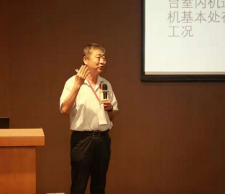

行业专家

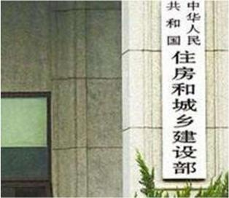

住建部

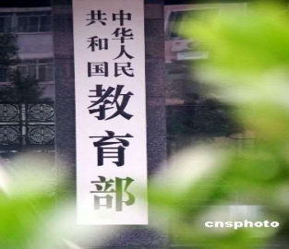

教育部

2008年第一次提出了：经验管理 到 数字管理

1.2 能源管理建设的工作成果


步走” 1平台在公共机构能源管理方面基本应用 2建立公共机构能源消费总体认知
从建立认知到多样化应用发展的“四
3构建以总量管理和指标管理的核心的管理模式
明确了公共机构能源管理的方向和重点
4

以上内容仅为本文档的试下载部分，为可阅读页数的一半内容。如要下载或阅读全文，请访问：https://d.book118.com/427160114113006054

